 | Activité pédagogique proposée par le groupe de travail académique « production de ressources pour la filière STD2A »

RÉALISER DES BIJOUX EN CASÉINE
Impression photochimique du cyanotype en arts appliqués
Niveau : première STD2A
Durée indicative : 4 h (2 séances de manipulation)
Extrait du programme : Connaître et transformer les matériaux
Notions et contenus | Capacités exigibles
Polymères naturels et synthétiques. | - Différencier polyaddition et polycondensation.  - Identifier le motif élémentaire d’un polymère.  - Définir l’indice de polymérisation comme le nombre de répétitions du motif élémentaire et le relier aux propriétés physiques du polymère.  - Réaliser la synthèse d’un polymère ou d’un biopolymère.

Objectifs
Séance 1 : L’objectif est de faire réaliser des bijoux lactés à partir de lait à l’aide de moules en silicone. Chaque groupe devra identifier de façon argumentée, le protocole qui leur paraît le plus pertinent par rapport à l’aspect et à la texture désirés ou préférés.
Séance 2 : L’objectif de cette séance est d’améliorer l’aspect du bijou par des essais de coloration à partir de : colorants, pigments, de composés ioniques. Les élèves étudieront également l’influence de l’insertion de ces substances sur les propriétés physiques de la caséine.

Résumé et présentation
Le marché du luxe est en perpétuelle recherche de nouveaux produits et d’innovations permettant une démarcation vis-à-vis de la concurrence. Les matériaux bioplastiques permettent d’apporter des réponses à ces besoins.
En effet, le caractère biosourcé de la plupart des bioplastiques permet une amélioration de l’empreinte environnementale des produits finis. L’utilisation de coproduits est une demande de plus en plus présente permettant également une différenciation immédiate avec des aspects innovants.
La recherche d’innovation porte essentiellement sur des matériaux biosourcés et non biodégradables pour applications telles que la maroquinerie, la lunetterie ou encore l’horlogerie.
Source : https://natureplast.eu/applications/industrie-du-luxe-et-bioplastique/

La caséine est un polymère naturel présent dans le lait. Il est possible de la faire précipiter, de l’extraire, de la sécher voire la colorer. L’objectif de ce TP est de mettre en œuvre différents protocoles afin d’obtenir un matériau à solidité suffisante, de lui donner un aspect à des fins de commercialisation, de le colorer et de le mouler afin de réaliser des bijoux.

Matériel séance 1 :
- 1 bécher 250 mL
- 2 béchers 100 mL
- 2 L de lait de chaque sorte : écrémé, demi-écrémé, entier
- moules à bijoux en silicone
- 1 L de vinaigre
- éprouvette graduée 10 mL
- plaque chauffante avec agitation
- dispositif de filtration + papier filtre
- différents colorants et pigments
- NaHCO₃ ou CaCO₃
- étuve
- spatule

Matériel séance 2 :
- 1 bécher 250 mL
- 5 béchers 100 mL
- 3 L de lait de chaque sorte : écrémé, demi-écrémé, entier
- moules à bijoux en silicone
- 1 L de vinaigre
- éprouvette graduée 25 mL
- plaque chauffante avec agitation
- dispositif de filtration + papier filtre
- différents colorants et pigments
- NaHCO₃ ou CaCO₃
- Etuve
- spatule

Précautions
Bien que les substances chimiques ici utilisées soient, une fois diluées et dans l'usage qui leur est destiné, peu toxiques, il convient de prendre toutes les mesures de sécurité propres au travail de laboratoire :
- Le port d'une blouse.
- Un masque anti-poussière ou une hotte pour éviter l'inhalation des poussières (uniquement lors de la manipulation des pigments et colorants).
- Le port des gants est recommandé pour manipuler les colorants, les pigments et les sels métalliques.

Déroulement des 2 séances
Cette activité expérimentale vise à faire précipiter, colorer et sécher les polymères présents dans le lait suivant différents protocoles. L’étude portera sur l’influence des différents paramètres expérimentaux sur les propriétés physiques du matériau obtenu (dureté, couleur, touché ,..)
- Le document est distribué aux élèves au début de la séance.
- Le matériel nécessaire peut être préalablement mis en place sur chacune des paillasses des élèves (voir liste).
Séance 1 : faire précipiter et extraire la caséïne
- On constitue 6 groupes auquel on associe un numéro et un protocole associé.
- Chaque groupe réalise son protocole pendant 1 h environ et met à profit la durée du séchage pour répondre aux questions théoriques et commencer à préparer la planche.
- Au bout d’une heure environ il y a mise en commun des résultats de manipulation. Chaque groupe choisit alors, en argumentant sur les propriétés physiques, « son lait » sachant que la température du lait n’a pas d’incidence sur le résultat. Chaque mettra alors son protocole dans la 2ème séance.
- Dans un 2ème temps, les groupes les plus rapides peuvent imaginer un protocole afin de vérifier l’influence de la durée de chauffage. Dans les faits la durée de chauffage n’a pas d’influence sur la synthèse de la caséine.
Séance 2 : colorer les bijoux en caséine
- Chaque groupe met en œuvre le protocole qu’il a sélectionné lors de la séance précédente. Il faut alors utiliser une quantité conséquente de lait afin de pouvoir faire des essais de coloration sur différents échantillons. Les substances colorantes seront intégrées au mélange en même temps que le vinaigre.
- Il faut mettre à disposition des élèves des colorants, pigments et de composés ioniques.
- Chaque groupe gère ses propres expériences et étudie la modification des propriétés physiques (dureté, densité, aspect…) et complète sa planche. L’intégration de photos est souhaitable pour appuyer leur argumentation.

Grille d’évaluation par compétences
Niveau A : j’y suis parvenu(e) seul(e), sans aucune aide
Niveau B : j’y suis parvenu(e) après avoir obtenu une aide (de mon binôme, d’un autre groupe, de mon professeur)
Niveau C : j’y suis parvenu(e) après plusieurs « coups de pouce »
Niveau D : je n’y suis pas parvenu(e) malgré les différents « coups de pouce »
Compétences | A = 2 ; B = 1,5 ; C = 1 , D = 0,5 ; NV ( non validé ) = 0 | A | B | C | D | NV
S’approprier | ◼ Rechercher et organiser l’information  • Suivre les différentes étapes de la précipitation et extraction de
Analyser/  Raisonner | ◼ Réinvestir ses connaissances  - Identifier le type de polymérisation  - Identifier les groupes fonctionnels  - Mettre en évidence le caractère polymère de la caséïne  - Justifier l’emploi de vinaigre
Réaliser | ◼ Mettre en œuvre un protocole expérimental en respectant  les règles de sécurité adaptées.  - schématisation des différentes étapes des protocoles  - Obtenir la caséïne sous forme moulée  - Obtenir des bijoux colorés
Valider | ◼ Exploiter les observations  - Décrire le bijou à l’issue de la 1ère étape  - Choisir de façon argumentée un protocole pour la 1ère étape  - Commenter les résultats obtenus suivant le protocole de coloration choisi
Communiquer | ◼ Utiliser un vocabulaire adapté et choisir des modes de  représentation appropriés ;  • Présentation visuelle soignée du procédé

Résultats obtenus lors de la 1ère séance :
par des élèves de BTS Métiers de la Chimie

Étude de l’influence du pH sur la masse de bioplastique obtenue
- On observe que la caséine extraite à partir du lait entier est plus jaune et parfois plus grasse que celle extraite à partir des autres laits.
- L'aspect du produit extrait parait bon : poudre sèche contenant peu de lipides. Seules les expériences réalisées à partir du lait fermenté et à partir du lait demi-écrémé avec du citron vert ont donné une pâte. La caséine reste humide et pâteuse même après le passage à l’étuve.
- On observe aucune différence due à la température de chauffe lors de la réaction ni au temps de chauffe.
- L’utilisation du citron vert et jaune nécessite des volumes plus importants qu’avec le vinaigre pour obtenir pH = 4 (mesuré par papier pH).

par les membres du groupe STD2A
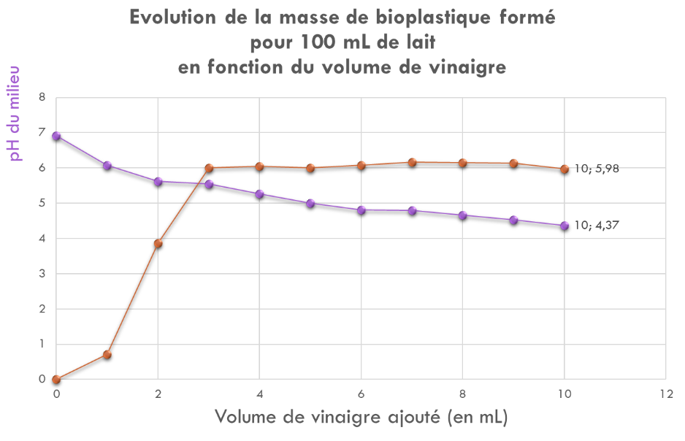

Étude de l’influence du choix du lait
- Une fois sec, le solide à base de lait de coco est un peu mou et très friable, de plus il laisse une empreinte translucide de graisse sur le papier ;
- Le solide à base de lait entier a un aspect plus lisse avec moins de crevasses comparativement au lait écrémé. Il se rétracte moins lors du séchage mais il a tendance à laisser un peu de gras sur les doigts au toucher. Il est de plus tout aussi cassant.
- En utilisant différentes marques de lait entier ou demi-écrémé, on observe que le solide obtenu peut être plus ou moins blanc. Cela dépend certainement de la qualité du lait (notamment du régime alimentaire de l’animal).

Étude de l’influence de la température
- Avec un chauffage du lait entier à 78°C, le caillé se forme très rapidement. Après filtration, le solide humide obtenu est grumeleux, il est plus difficile de l’adapter à la forme du moule. Après séchage, sa surface est moins lisse que pour l’expérience similaire réalisée à d’autres températures.
- A l’inverse pour du lait non chauffé, le caillé est peu discernable du petit lait. Une substance liquide épaisse blanche est partiellement filtrée. Cette pâte liquide comparable à du plâtre est introduite dans le moule. On la laissera au moins 2 jours afin qu’elle soit démoulable. Le temps de séchage sera 3 fois plus long que dans les autres cas. En revanche, le solide obtenu a une surface parfaitement lisse et des bords bien nets.

Résultats obtenus lors de la 2ème séance :
par des élèves de BTS Métiers de la Chimie

sur le protocole :
- il est préférable de chauffer le lait avant d’introduire le vinaigre à 8° ;
- les pigments ou les solides ioniques colorés teintent beaucoup plus la matière que les solutions colorées ;
- la masse de 0,5 g de matière colorante peut être diminuée pour obtenir des objets plus clairs ;
- l’ordre d’introduction de la matière colorante ne semble pas modifier l’objet final ;
- idée d’utiliser des colorants alimentaires pour rester dans le cadre de produit bio ;
- il n’est pas nécessaire de pousser la filtration. L’utilisation d’une filtration simple au lieu du Büchner est préconisé.

sur le séchage :
- le chauffage n’est pas utile en fin de protocole. L’objet devient plus friable et cassant. Il craquèle => un séchage à l’étuve 40°C ou à l’air libre est mieux ;
- à l’étuve, l’objet a un aspect différent entre le dessus en contact avec l’air libre et le dessous en contact avec le pot en plastique => préconiser un séchage à l’air libre ou à l’étuve avec une recherche de mode de compression pour éviter l’effet croûte.

sur la recherche de dureté :
- un test de chauffage au micro-onde n’a pas été concluant. L’eau retenue dans le produit se met à bouillir => idée à écarter ;
- l’idée de rajouter 0,5g NaHCO3 avec 5mL d’eau ou 5mL de sérum physiologique (NaCl à 0,9 g/L) juste après la filtration.
- des tests de dureté vont être réalisés avec le rhéomètre sur les échantillons trempés dans l’éthanol ou dans le propanal en fin de fabrication pour voir l’effet.
- l’idée de rajouter des charges (CaCO₃ par exemple) doit être expérimenté pour voir l’effet sur la dureté du produit.

Élève 1 |  | Observations
Composition | 100 mL de lait entier  7 mL de vinaigre  0,5 g de pigment bleu outre-mer | 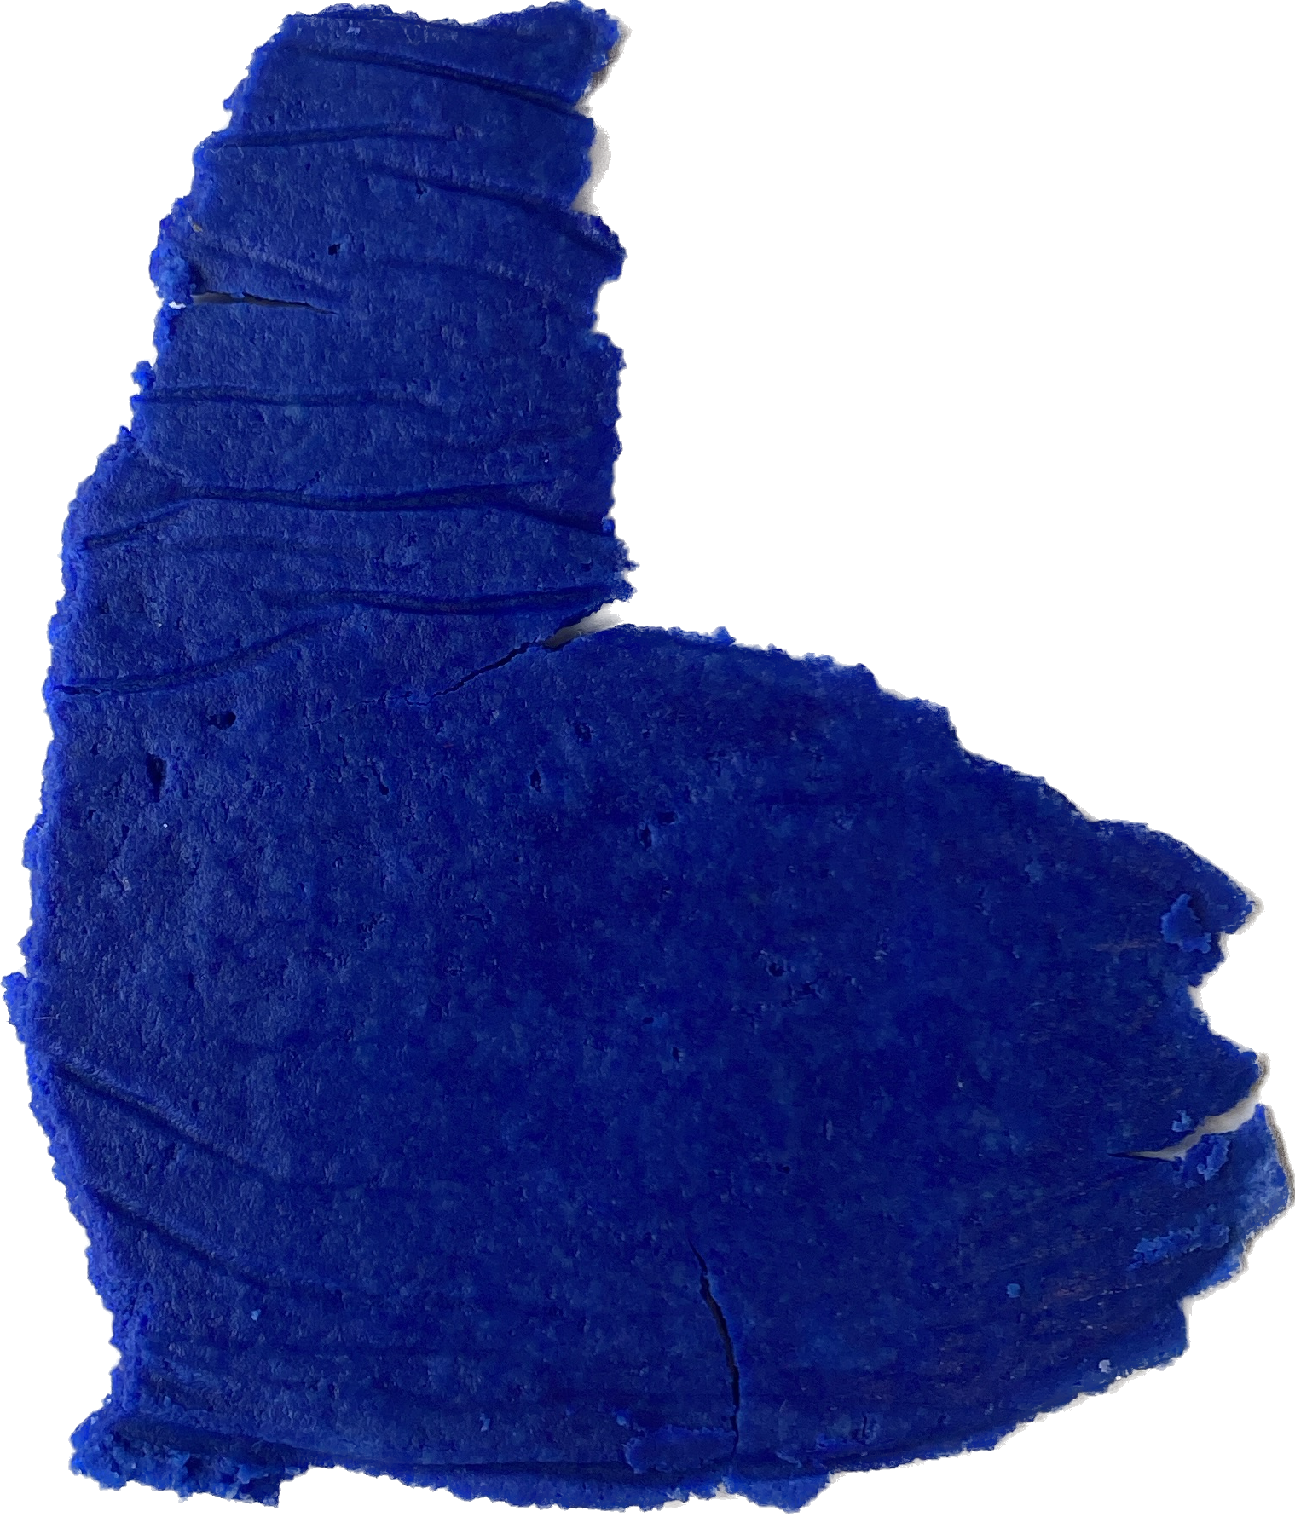
Mode de séchage | Entre deux plaques de bois | Le produit a séché en une couche fine et lisse. Il est sec et peu friable.
Élève 2 |  | Observations
Composition | 100 mL de lait entier  7 mL de vinaigre  0,5 g de colorant alimentaire rouge coquelicot | 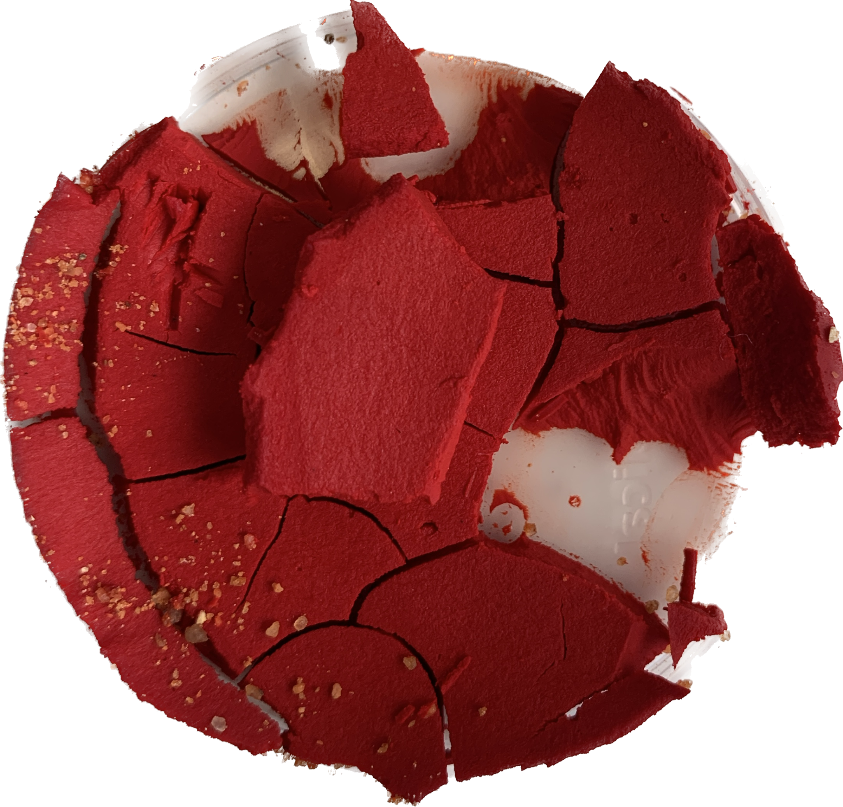
Mode de séchage | Papier filtre puis à l’air libre dans un moule et recouvert de sable | Le produit n’a pas totalement séché et reste mou. Le produit s’est craquelé et est cassant.

Élève 3 |  | Observations
Composition | 100 mL de lait entier  7 mL de vinaigre  0,50 g pigment ocre prune (colorant alimentaire) | 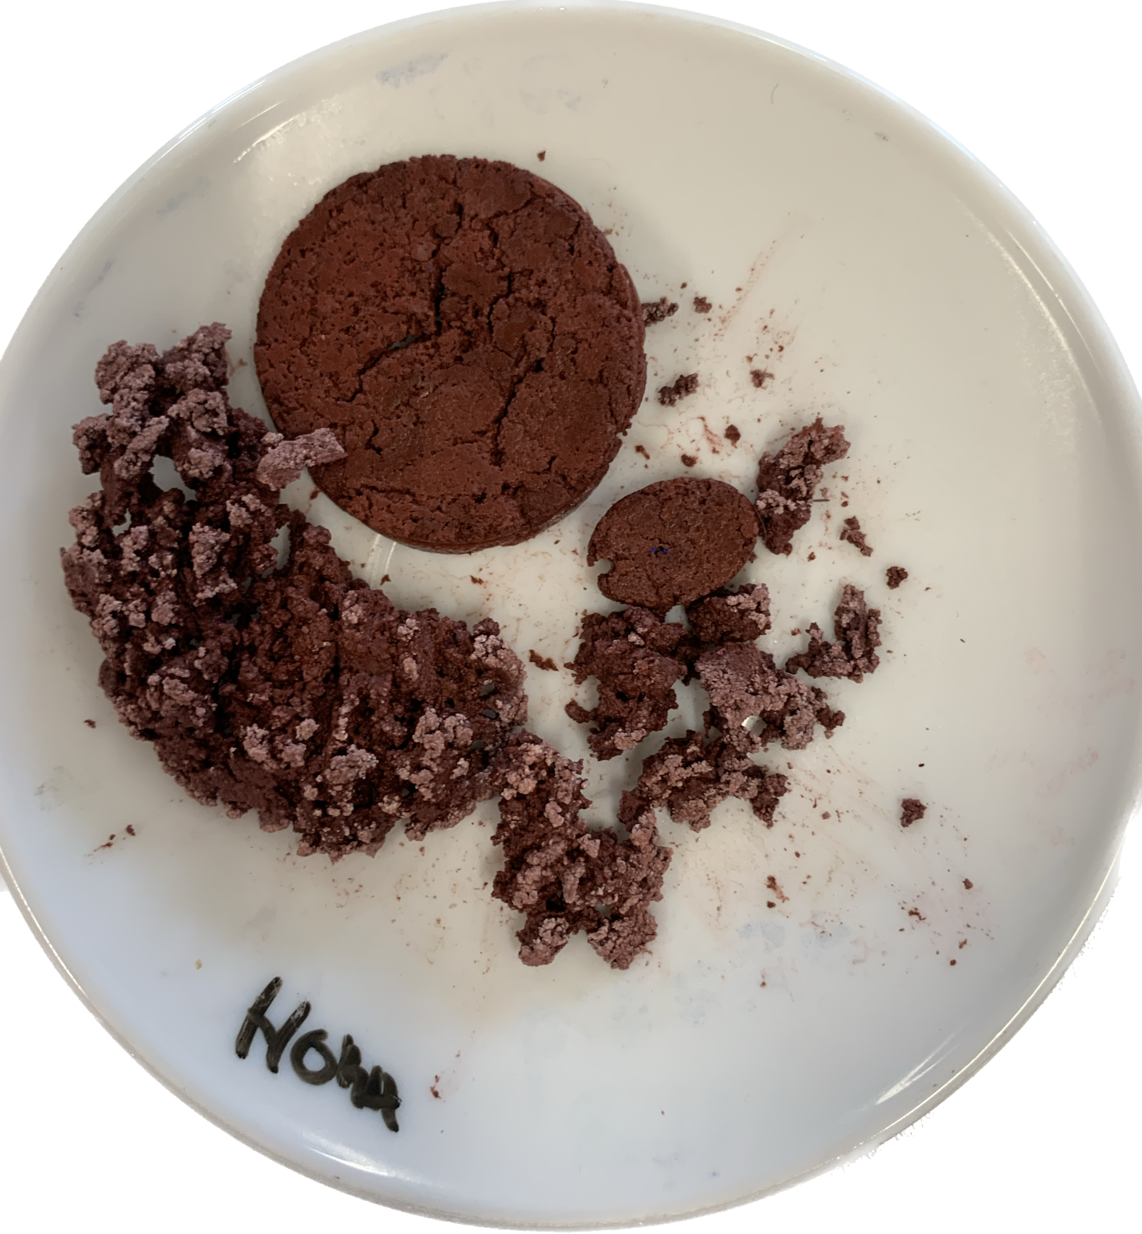
Mode de séchage | Papier filtre puis étuve. | Le produit est sec, dur et peu friable avec un aspect craquelé (objet ronds situé en haut de la coupelle)  L’autre essai a été réalisé avec 0,25g de CaCO3 et 0,5g de pigment => trop friable.
Élève 4 |  | Observations
Composition | 100 mL de lait entier  7 mL de vinaigre  0,25 g de charge: Mikhart (MU08)  0,25 g de colorant alimentaire : le rose framboise | 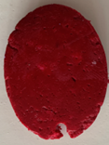
Mode de séchage | Papier filtre puis étuve | Produit obtenu très compact.  Séché dans un moule plastique à l’air libre il devient sec, dur,plat et lisse; celui mis dans une coupelle à l’étuve colle à la coupelle
Élève 5 |  | Observations
Composition | 100mL de lait  7 mL de vinaigre  pigment rose | 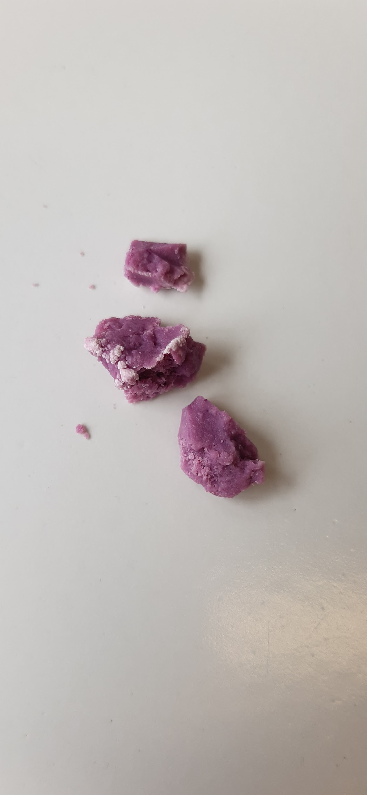
Mode de séchage | Papier filtre puis étuve | Sec et dur, il se casse avec une pression des doigts  => probablement trop de matière solide dans la fabrication
Élève 6 |  | Observations
Composition | 100mL de lait  7 mL de vinaigre  1,02 g de dioxyde de titane | 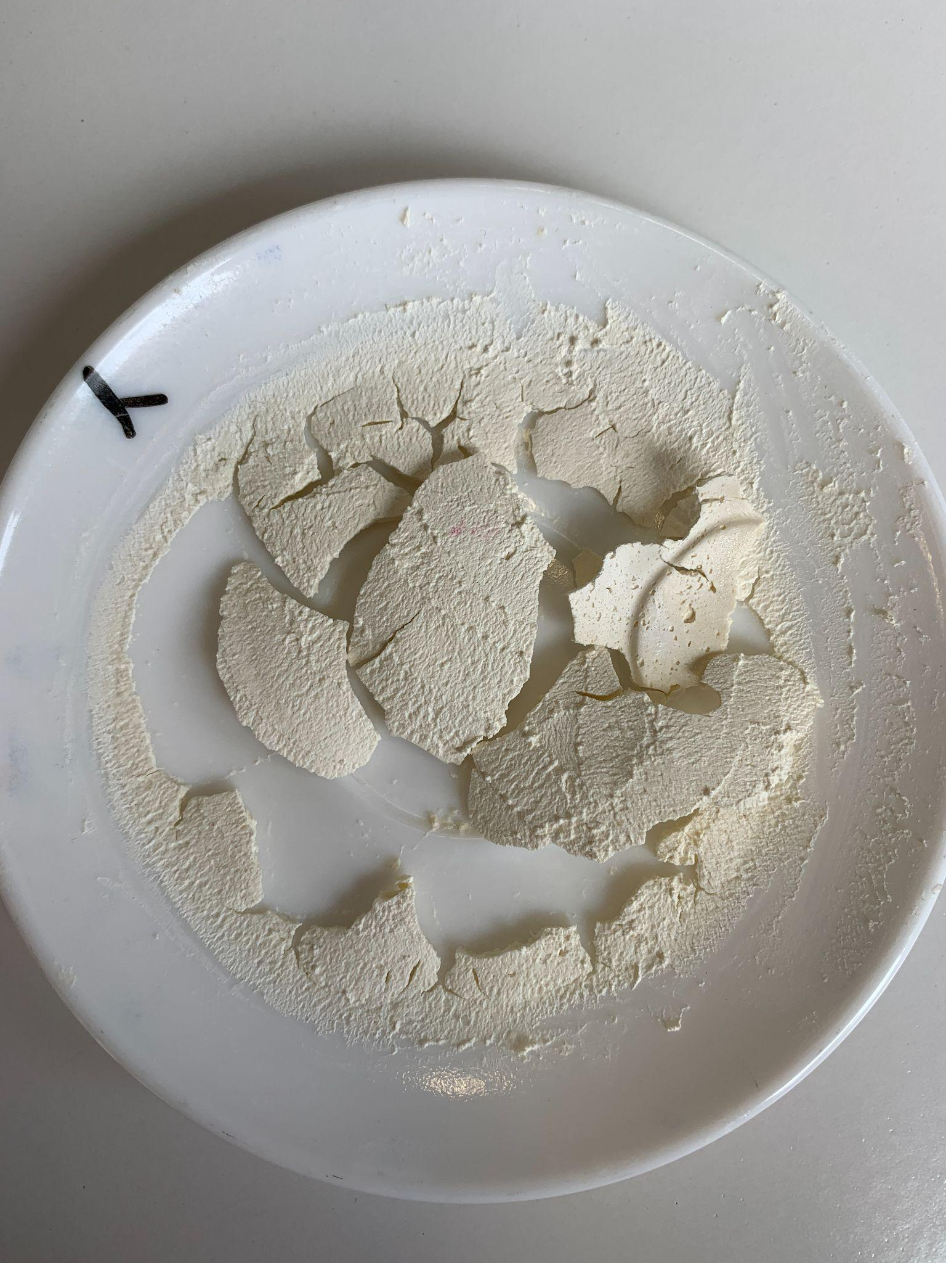
Mode de séchage | Papier filtre puis étuve | Sec et très dur, facilement cassant
Élève 7 |  | Observations
Composition | 100 mL lait entier  8 mL vinaigre blanc 8%  8,15 g CaCO3 (cristal 5 95P0071)  2,84 g BYK 333 (plastifiant) | 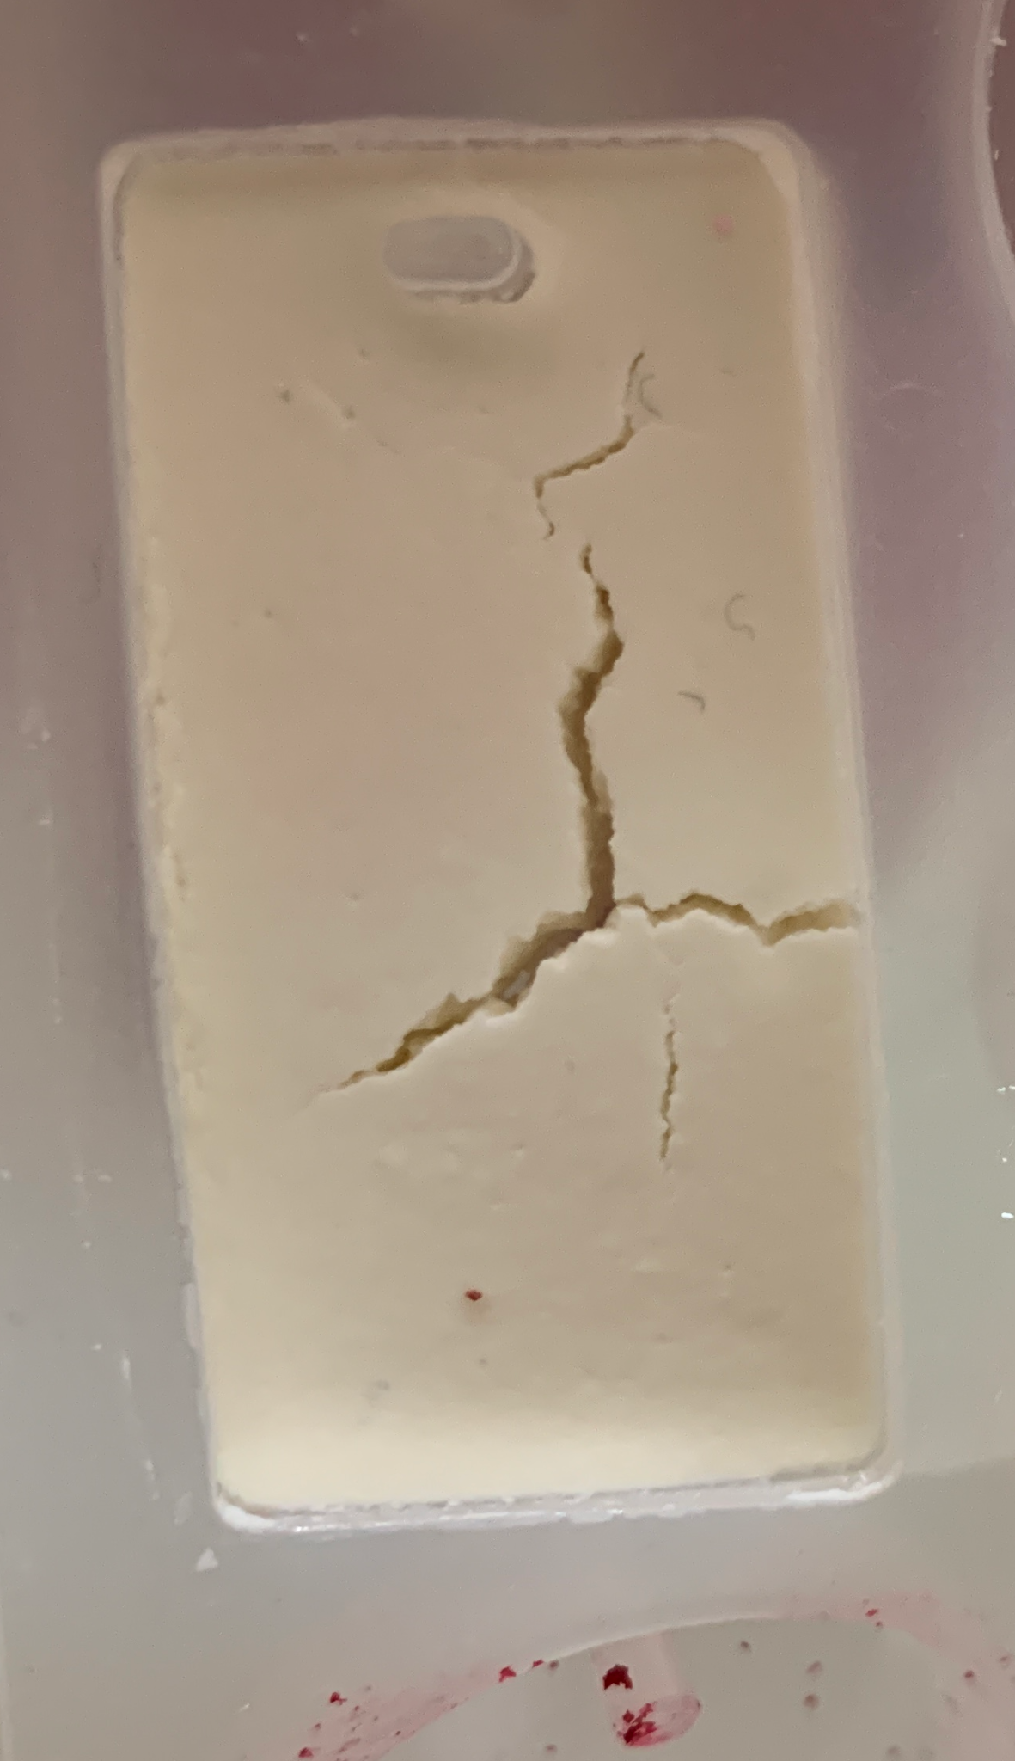
Mode de séchage | Papier filtre puis étuve | Produit dur et cassant, blanc, rugueux.
Élève 8 |  | Observations
Composition | 50 mL lait entier  3,5 mL de vinaigre à 8°  0,12g de CaCO3  0,12g de pigment bleu  Ajout de pigment à chaque nouvel objet | 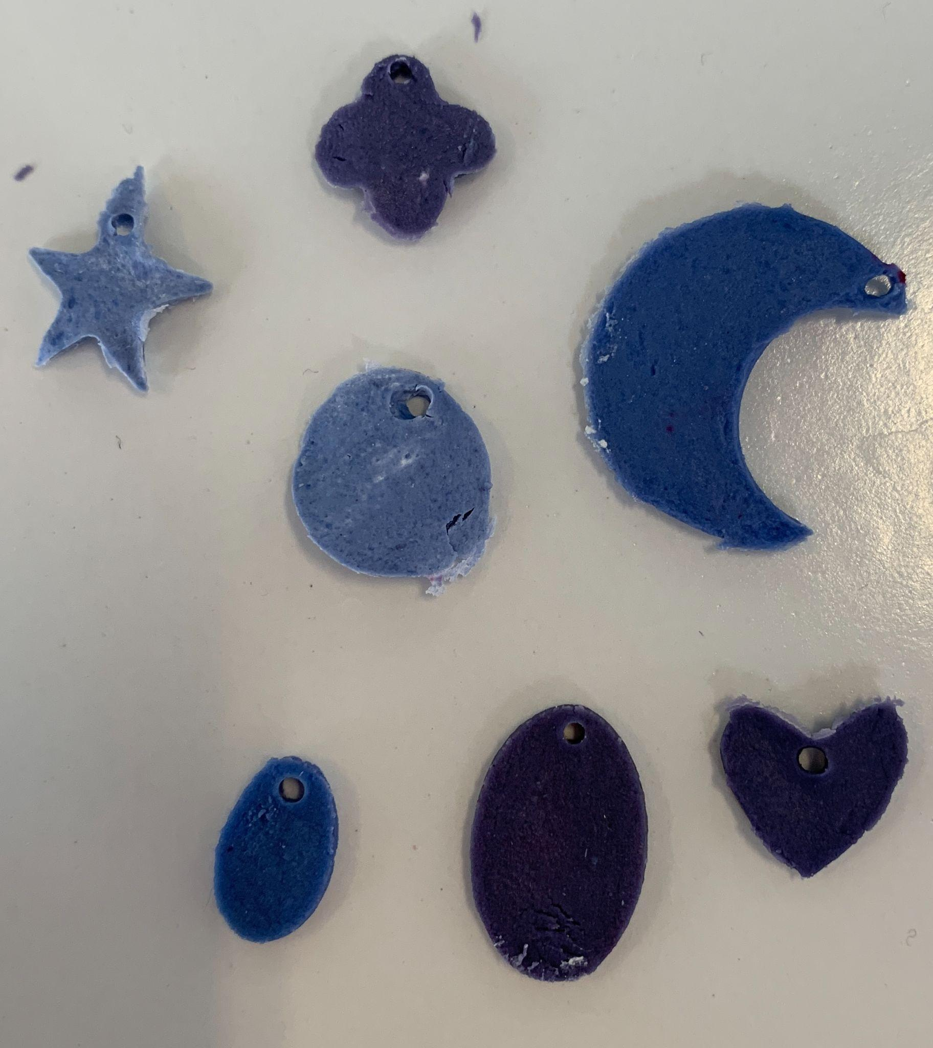
Mode de séchage | Papier filtre puis dans moule plastique à l’air libre | Les objets sont lisses, durs et plus en plus foncé en fonction de la masse de pigment ajouté

Élève 9 |  | Observations
Composition | 100mL de lait entier  8mL de vinaigre blanc%  0,5 g de pigment alimentaire rouge framboise | 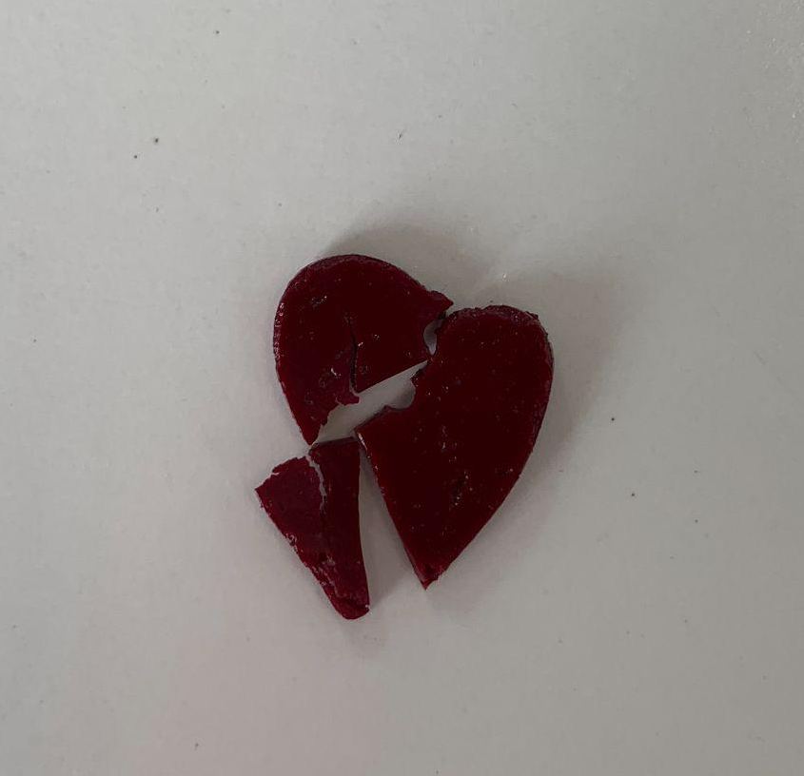
Mode de séchage | Papier filtre puis büchner pour accélérer  Moule plastique à l’air libre | Produit dur sec et cassant. Pas friable

Mesure de la dureté des matériaux obtenus
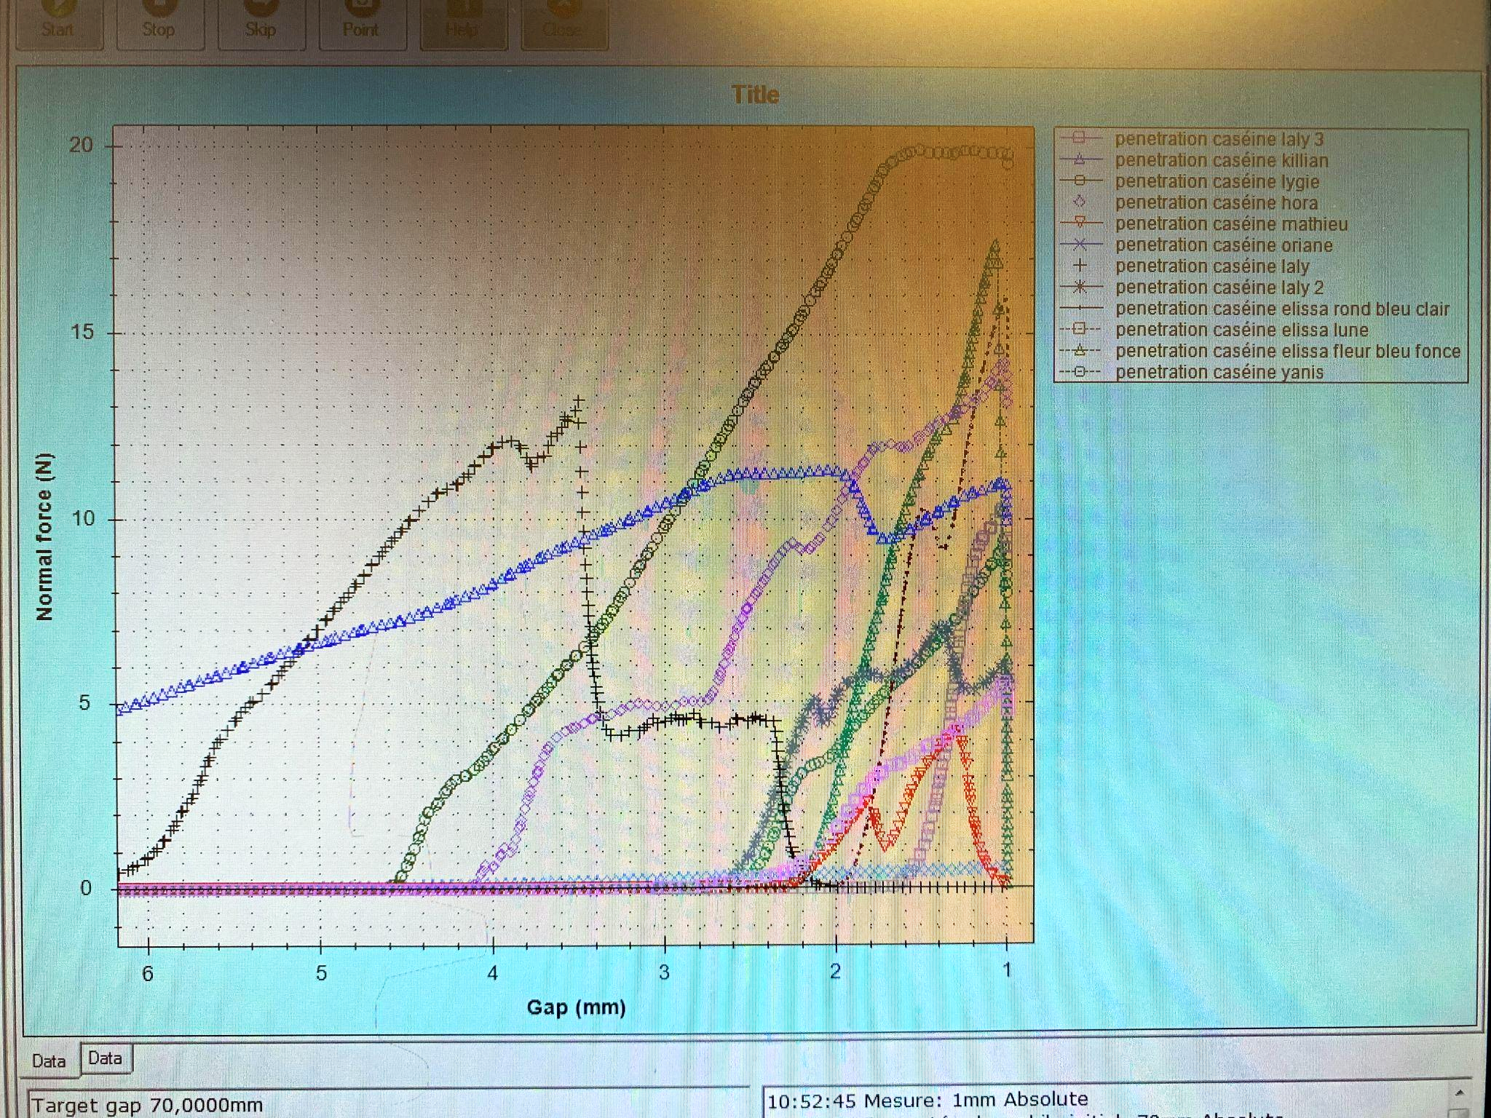 | Élève 1  Élève 7  Élève 4  Élève 3  Élève 9  Élève 2  Élève 1  Élève 1  Élève 8 (rond bleu clair)  Élève 8 (lune)  Élève 8 (fleur bleu foncé)  Élève 6 | 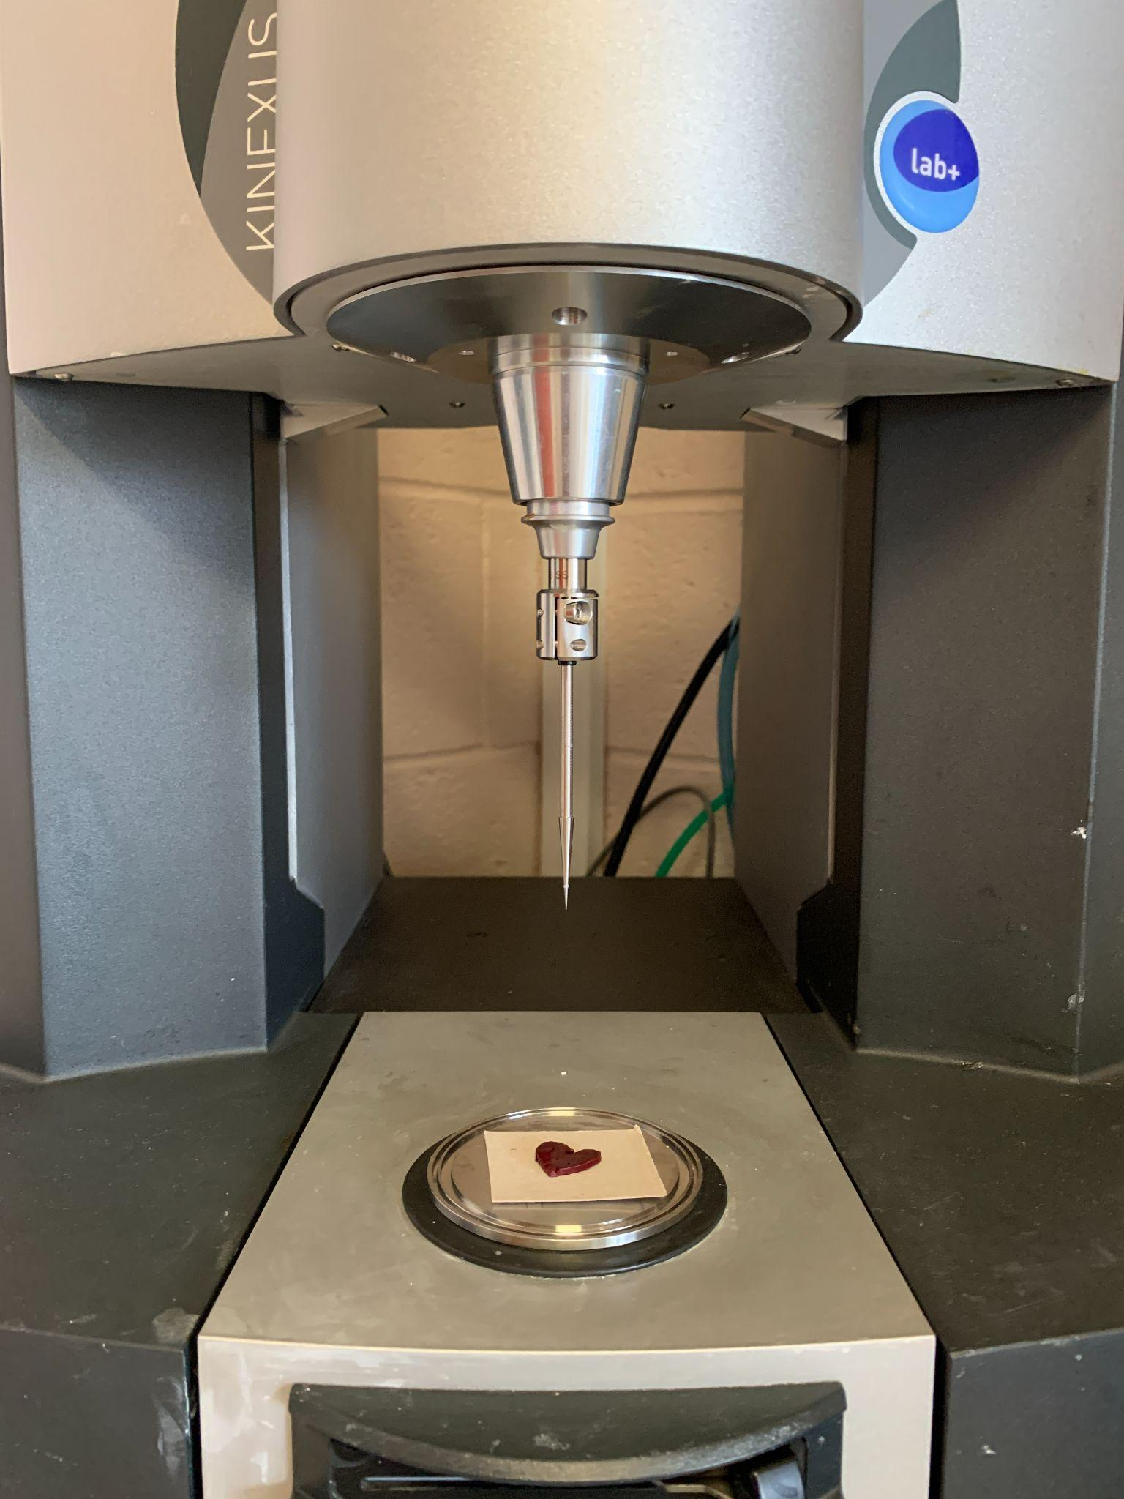
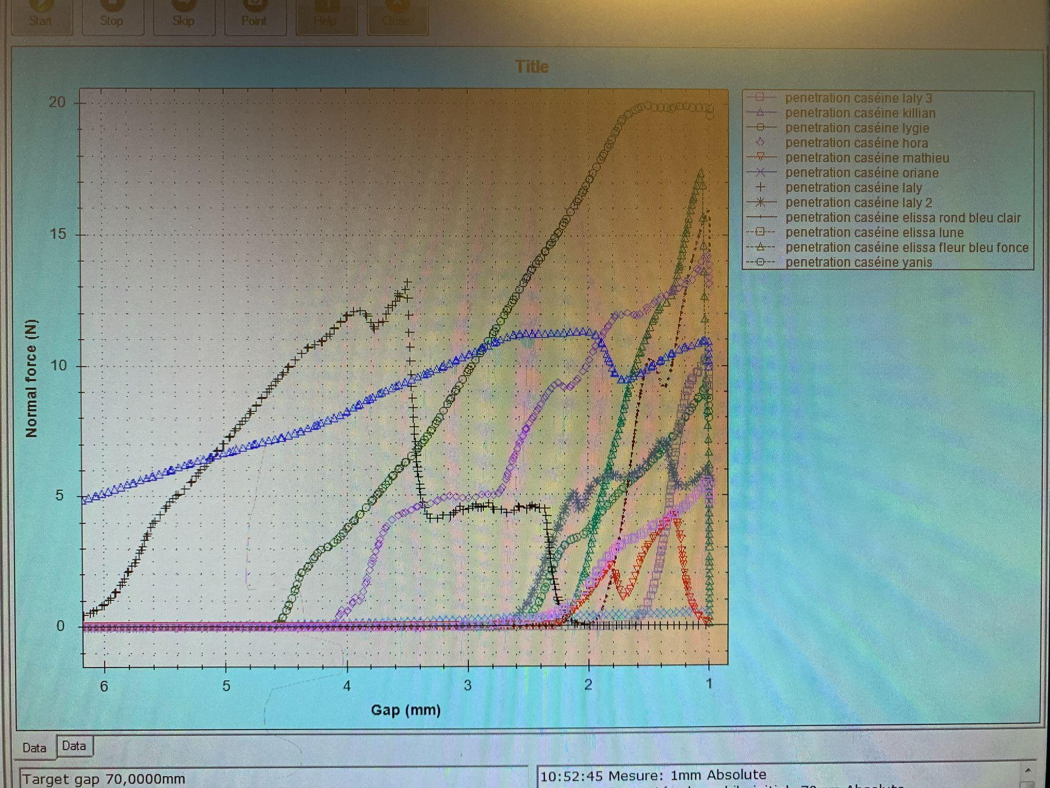

Conclusion

L’ajout de pigment et/ou de charges permet d’obtenir des objets plus durs. Le dosage des pigments est à ajuster en fonction de la teinte désirée. Les colorants alimentaires en poudre colorent beaucoup avec seulement 0,5 g utilisé.

Pour obtenir une « bonne » dureté de l’objet sans être friable, on regarde la pente des courbes obtenues. Il semblerait que le mélange charge + pigment réponde mieux à cette contrainte technique.
Il est préférable d’avoir un produit un peu consistant mais qui coule encore pour le moulage d’objet.

Le séchage à l’air libre évite l’effet « croûte ».

La confection d’objets comme des billes, des perles diminue l’effet de craquelage.

